**National Sun Yat-sen University**

**EXPERIMENT OF MEMS FABRICATION PROCESS**

**微機電製程實務**

**製程實驗報告-3**

**授課教授：潘正堂教授**

**組別：第8組**

**姓名：B083022053 黃啟桓**

**實驗日期：113/3/22**

1. **實驗參數與操作流程**
   1. **清洗晶圓**。先以丙酮清洗銅箔基板，丙酮具有脂溶性與水溶性，能清洗有機雜質。再以蒸餾水清洗無機物與丙酮。接著以鼓風機吹乾銅箔基板上的水分。
   2. **脫水烘烤**。使用電子加熱器，以100℃ - 30秒加熱銅箔基板，去除殘餘的濕氣、增加表面附著力。取下銅箔基板並靜置冷卻，避免高溫影響光阻劑的黏性。
   3. **旋轉塗佈底漆層和光阻**。旋轉塗佈機利用真空吸附，將銅箔基板吸附。擠出光阻劑50元硬幣的大小，蓋上蓋子，兩階段旋轉。第一階段低轉速400rpm – 15秒，第二階段高轉速1600rpm – 30秒。
   4. **軟烘烤**。以100℃ - 30秒加熱銅箔基板。蒸發光阻內部大部分的溶劑，取下銅箔基板並靜置冷卻。
   5. **對準和曝光**。將光罩放置在銅箔基板上，進行接觸式曝光，以紫外光曝光，曝光時間75秒。
   6. **曝後烤**。以100℃ - 60秒加熱銅箔基板。光阻產生熱運動，將曝光過度和曝光不足的分子重新排列。平均駐波效應、改善解析度。取下銅箔基板並靜置冷卻。
   7. **顯影**。將鹼性顯影液與蒸餾水以1:3比例混合，銅箔基板放入顯影液搖晃數秒，觀察顯影效果。
   8. **清洗**。取出銅箔基板，以蒸餾水沖洗多餘的顯影液，並以鼓風機吹乾表面水分。
   9. **硬烘烤**。以120℃ -120秒加熱銅箔基板。蒸發所有光阻中的溶劑、增加抗蝕刻及佈植能力、增加光阻和表面的附著力、聚合反應並穩定光阻、光阻流動並填充針孔。
   10. **圖案檢視**。觀察銅箔基板的光阻結果。
2. **實驗結果**
   1. **清洗晶圓**。

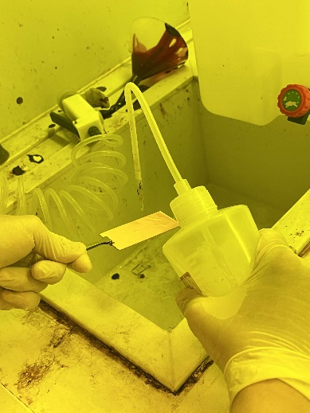 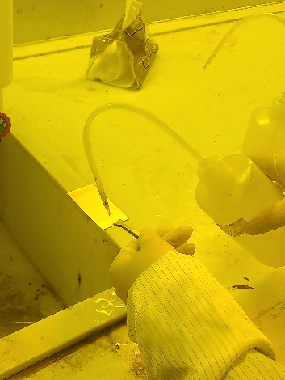

* 1. **脫水烘烤**。

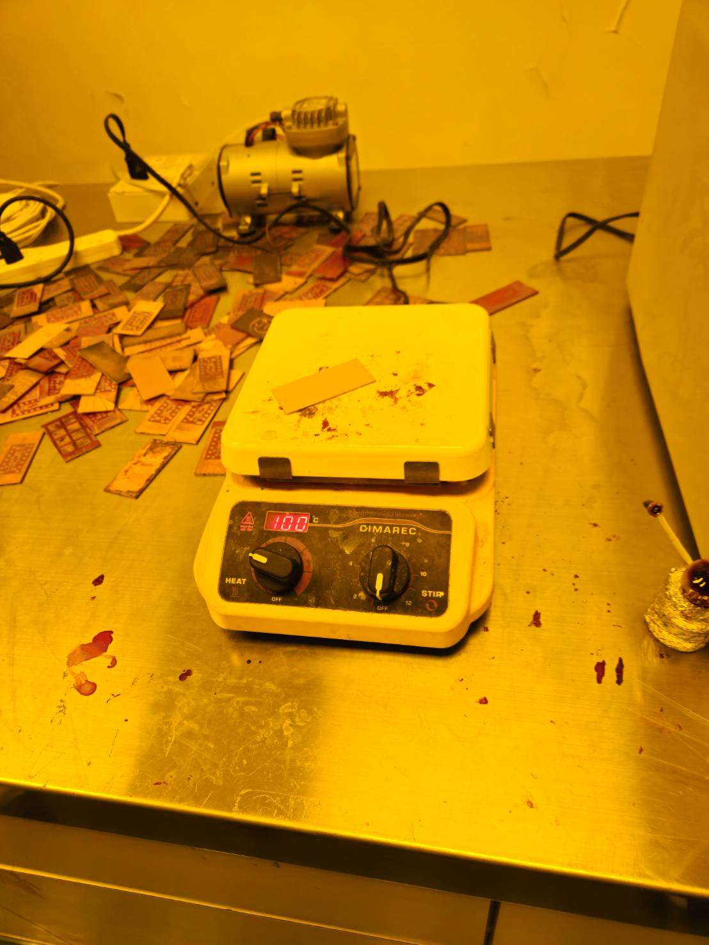

* 1. **旋轉塗佈底漆層和光阻**。

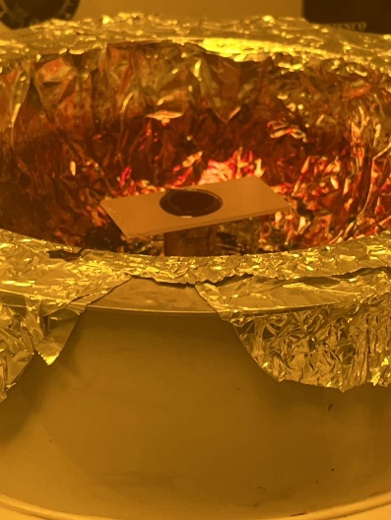 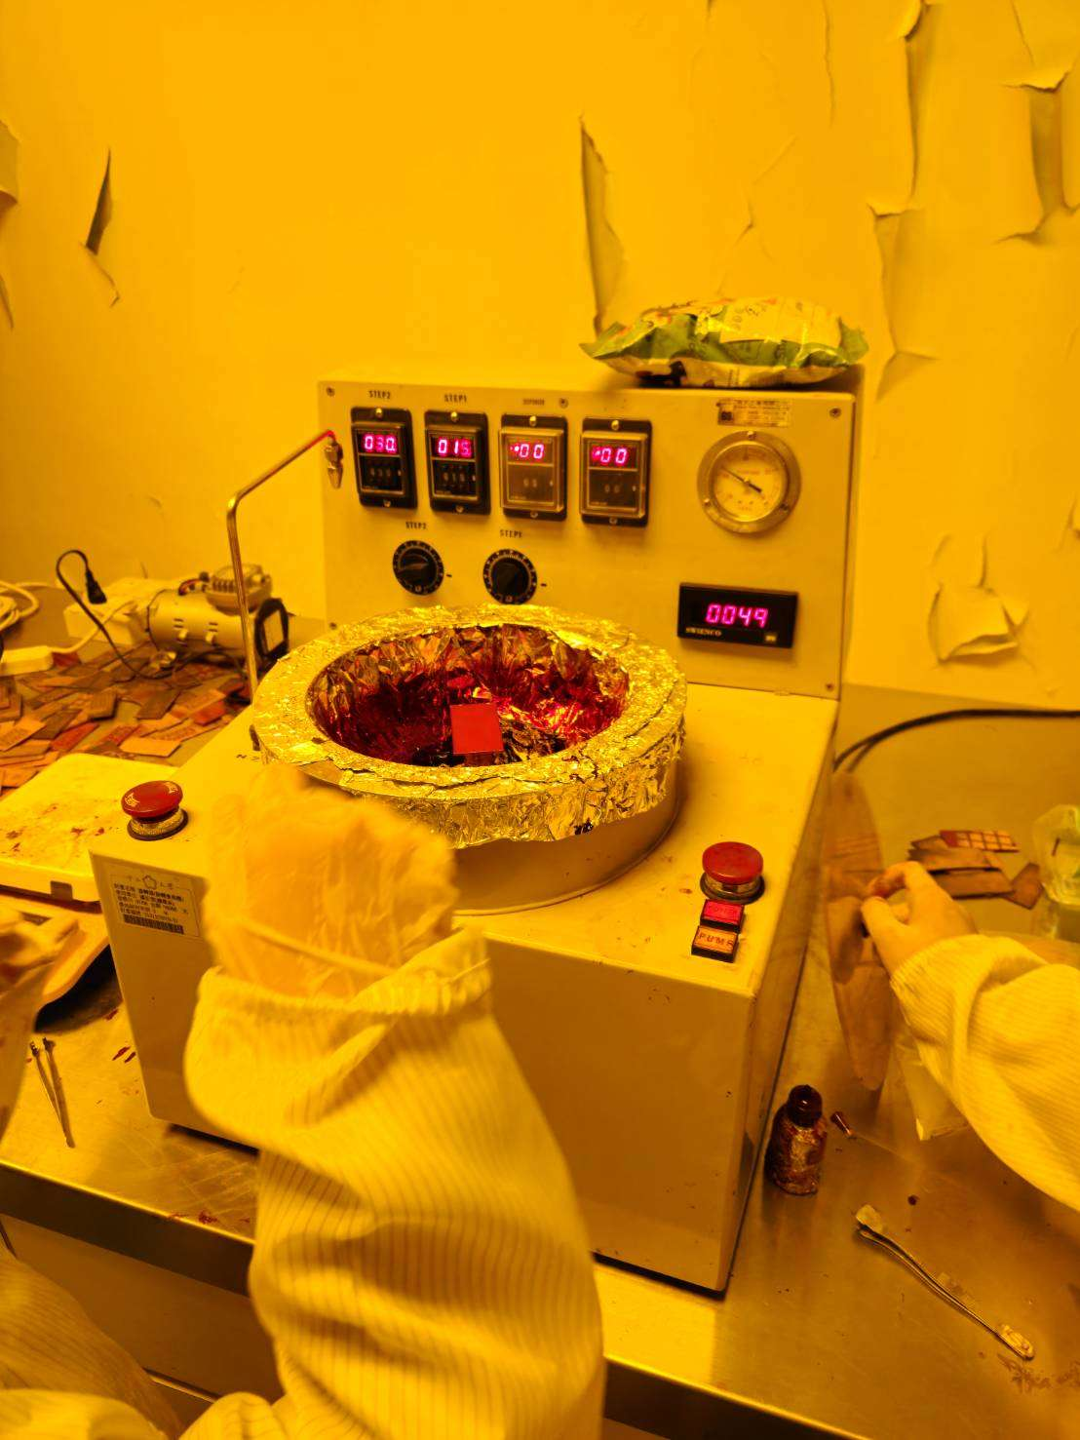

* 1. **軟烘烤**。

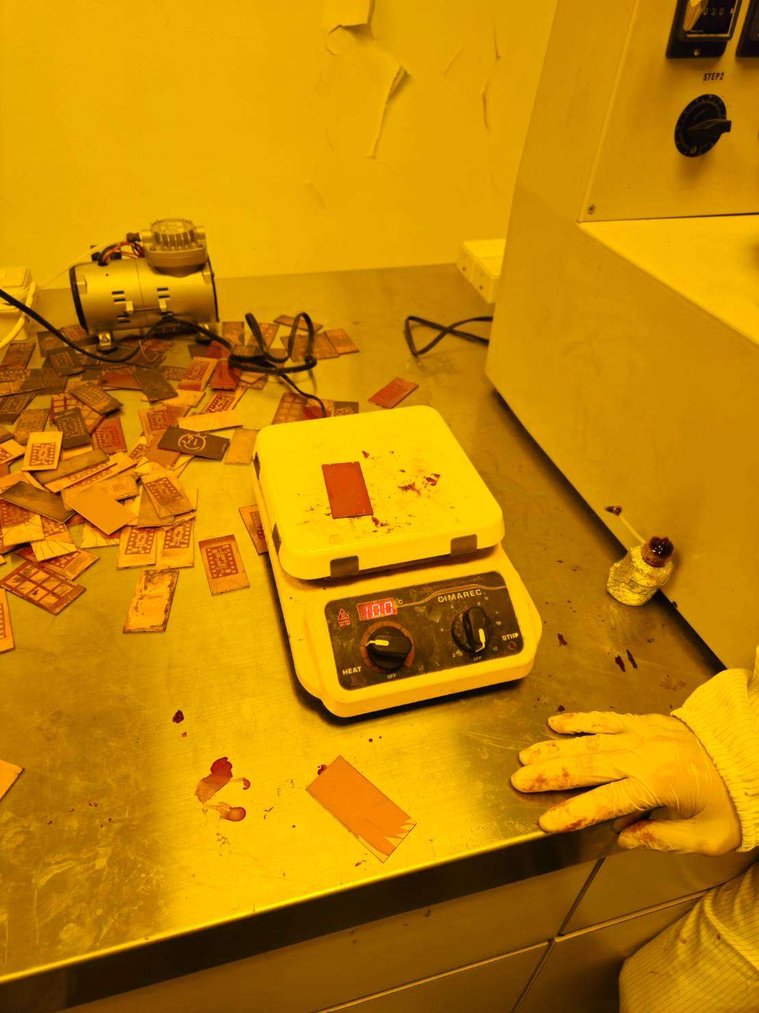

* 1. **對準和曝光**。

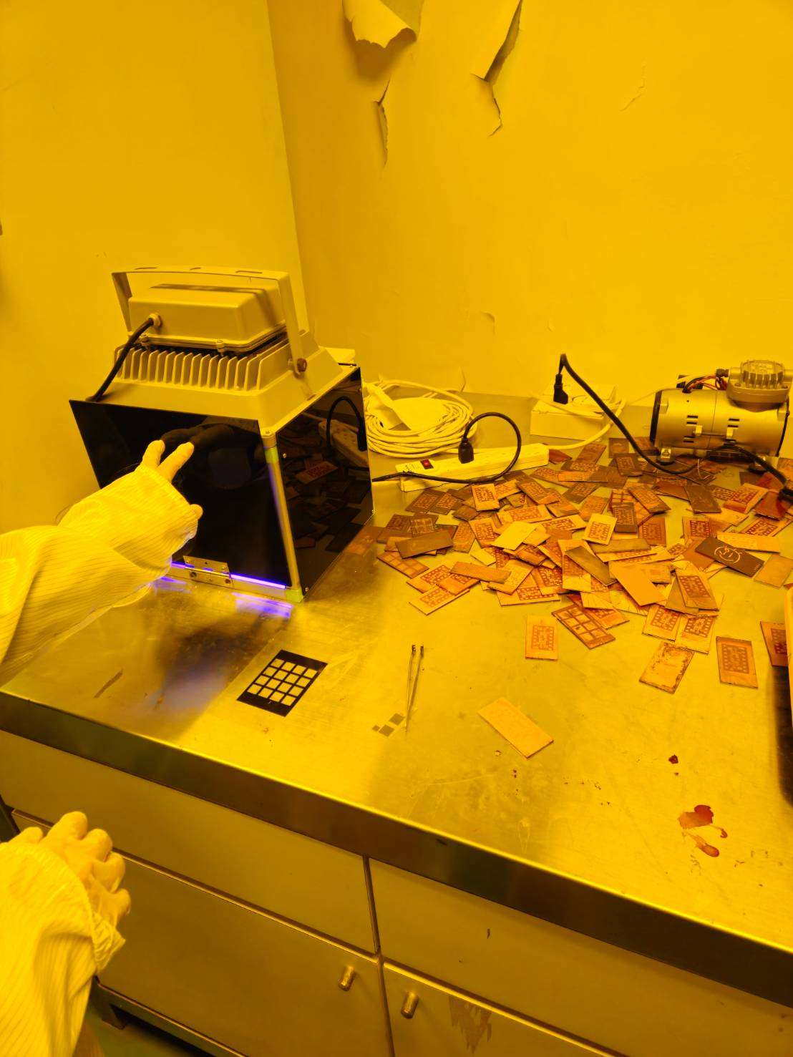

* 1. **曝後烤**。

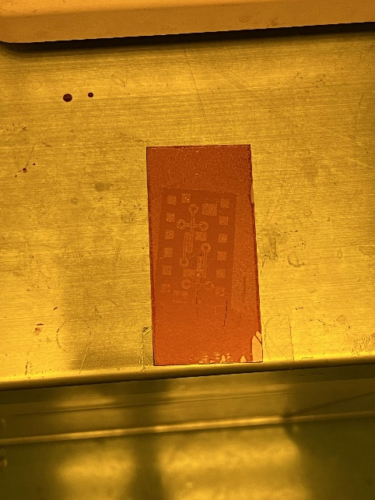

* 1. **顯影**。

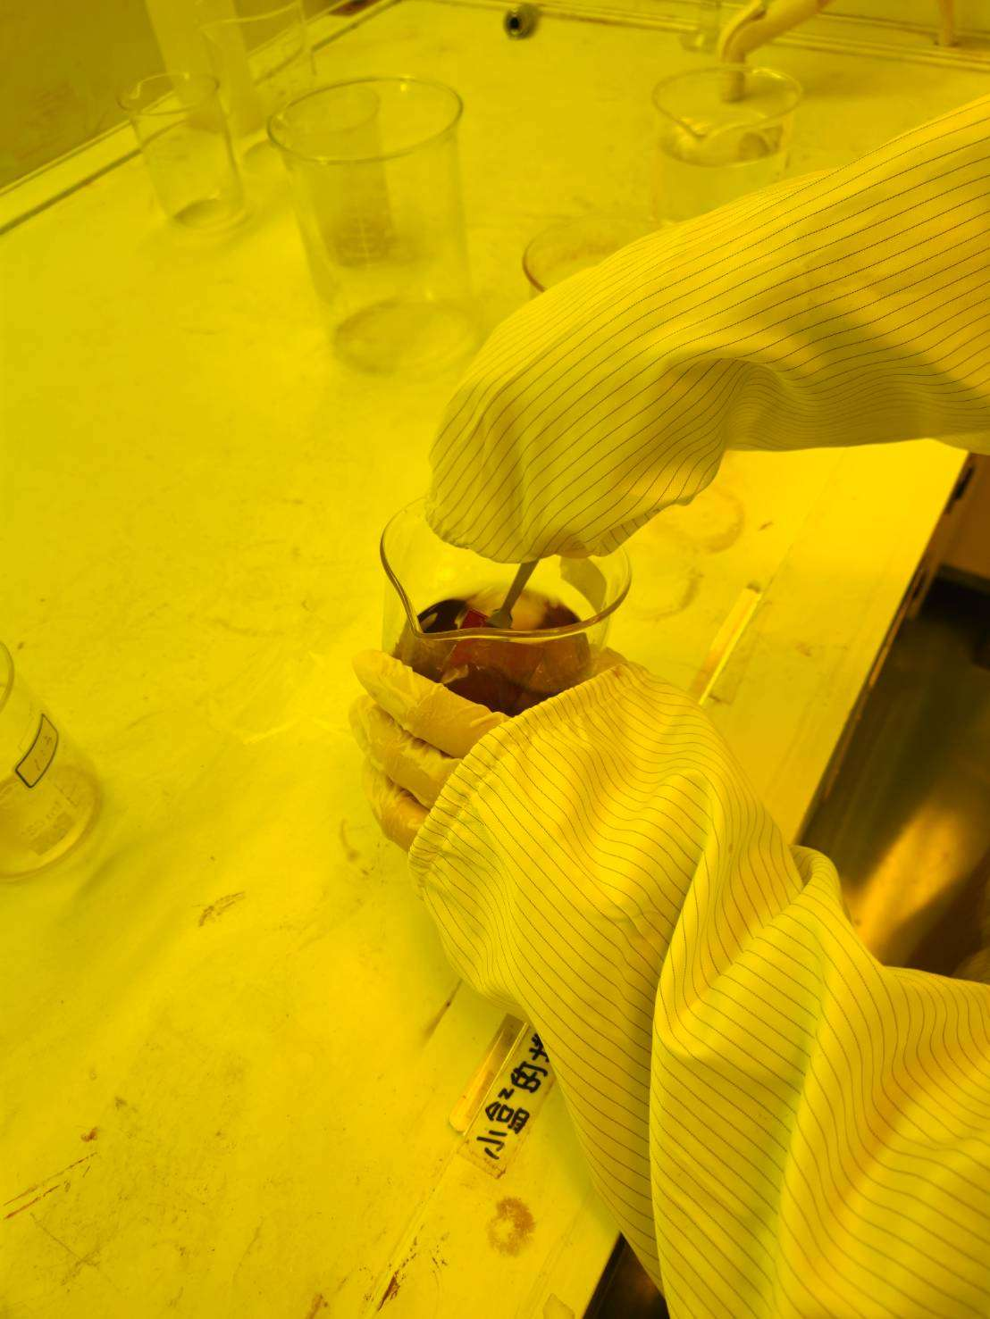 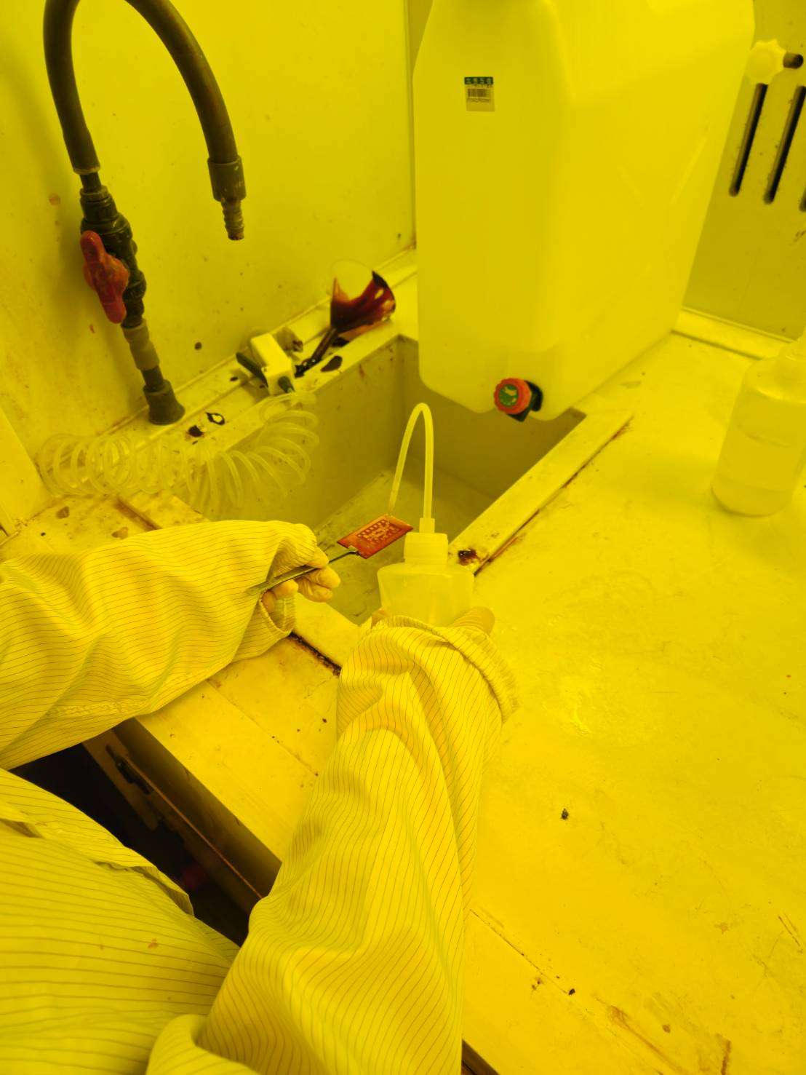

* 1. **硬烘烤**。

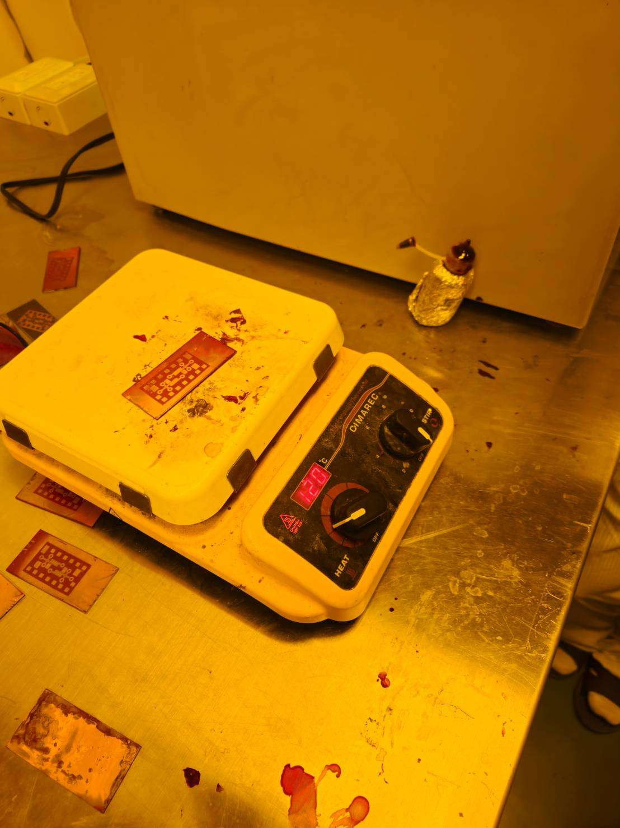

* 1. **圖案檢視**。

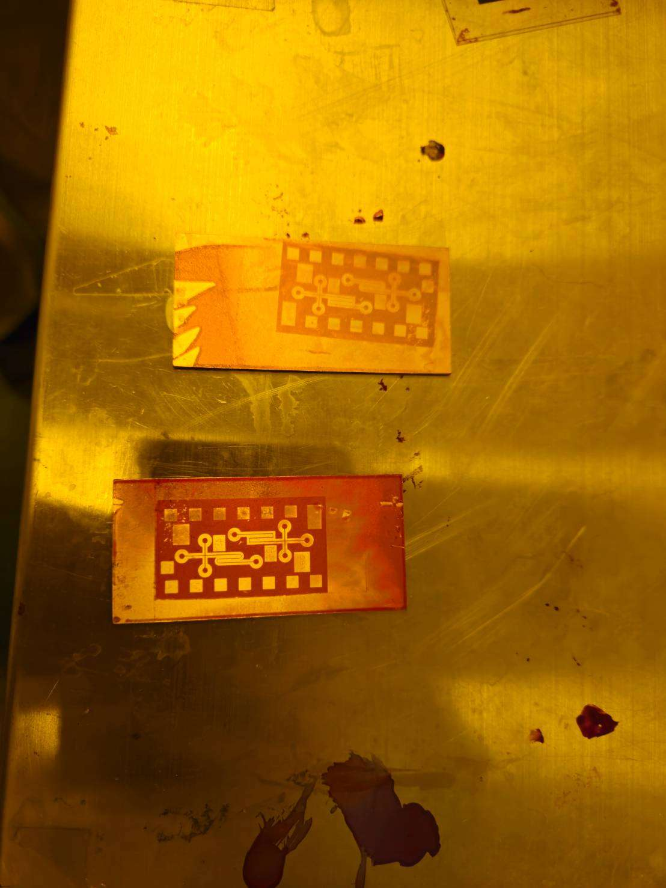

1. **實驗結果討論**
   1. 這次實驗過程中改變曝光時間有75秒、90秒兩個方式。結果上曝光75秒圖案更清晰，但銅箔基板上有紅色不均勻的色帶。而曝光90秒的圖案不清晰。
   2. 我覺得這件事還是因為我上禮拜所說的。多項定性而非定量的步驟，上禮拜也說到擠出的光阻劑的量、顯影的操作等等的，導致實驗有許多不確定因素，曝光90秒的圖案淺，是因為當時擠出光阻劑時，速度太慢，儘管大小上是50元硬幣，但厚度上比較薄，導致光阻劑的不足，旋轉塗佈時光阻整體厚度薄。最後曝光成果有差別。
2. **實驗心得**

實驗上曝光75秒的圖案有紅色不均勻的色帶，推測是因為夾取基板浸入顯影劑清洗時操作有問題。沒有整體浸泡，而是部分超出水面形成的缺陷。也有可能是因為搖擺的長度不同。遠離鑷子的一端相較於靠近鑷子的一端有較大的半徑，使得搖晃時，顯影效果不同。或是光阻劑在旋轉塗佈時，因為光阻擠出太多導致旋轉塗佈時堆積在基板邊緣，以至於在曝光時紫外線無法照射到深層的光阻，所以無法在顯影時被清洗掉。但1600rpm的旋轉應該可以甩掉多餘的光阻才對。

1. **補充資訊與問題討論**
   1. 黃光微影製成中四種烘烤名稱與影響
      * 1. 脫水烘烤：從晶圓表面去除水氣，提升光阻和表面的附著性，通常約100 °C， 和底漆層塗佈整合。
        2. 軟烘烤：驅除光阻中大部分之溶劑，溶劑幫助形成一光阻薄層，但會吸收輻射及影響附著力。過度烘烤時聚合作用，較差的光敏感性；烘烤不足，影響附著力及曝光。
        3. 硬烘烤：蒸發所有光阻中的溶劑，增加抗蝕刻及佈植能力，增加光阻和表面的附著力，聚合反應並穩定光阻，光阻流動並填充針孔。
        4. 曝後烤：光阻產生熱運動，將曝光過度和曝光不足的分子重新排列。平均駐波效應、改善解析度。
   2. 以下名詞中翻英。

A. 黃光微影 - Photolithography

B. 光阻 - Photoresist

C. 預烤 - Prebake

D. 旋轉塗佈 - Spin-coating

E. 曝光 - Exposure

F. 顯影 - Developing

G. 硬烘烤 - Hard bake

H. 無塵衣 - Cleanroom suit

I. 光罩 - Photomask

J. 丙酮 - Acetone

K. 晶圓 - Wafer

L. 紫外光(全名) - Ultraviolet (UV) light

M. 駐波效應 - Standing wave effect

N. 解析度 - Resolution